# 项目的导入、成组导入

File -> Open -> 选择要打开的一个项目

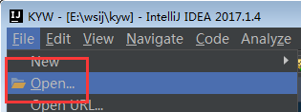

如果需要以导入多个项目到一个开发空间中，在打开一个项目后，File -> Project Structure

然后选择Project Settings –> Modules， 点击加号

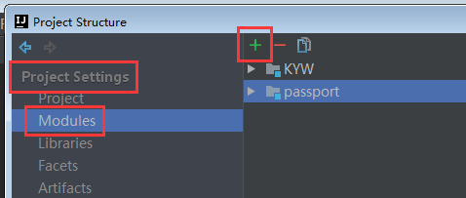

导入已有项目，选择Import Module

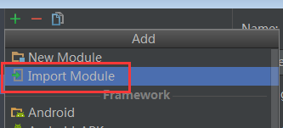

打开页面中提示：

可以选择导入iml文件（IJ的模块配置文件，使用IJ打开项目后会自动生成）来导入已存在的源代码。

可以导入Eclipse项目（含有.project或.classpath的项目）、

Maven项目（含有pom.xml）

……

选中要导入的项目，点击OK

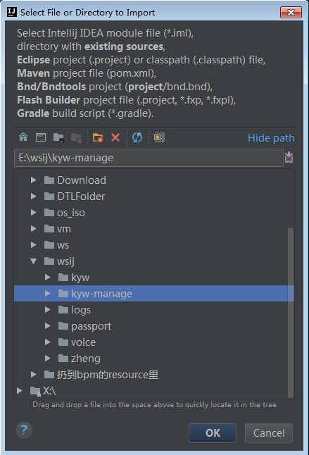

导入后可以通过maven来编译和清空项目

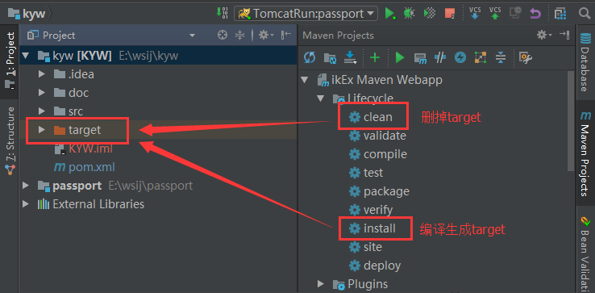

# 配置Tomcat，即项目的运行环境

在红圈所标附近位置点开运行环境的配置（Edit Configurations…）

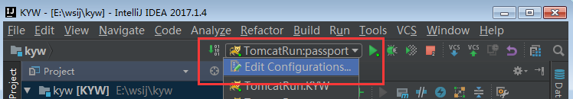

点击加号 -> Tomcat Server –> Local

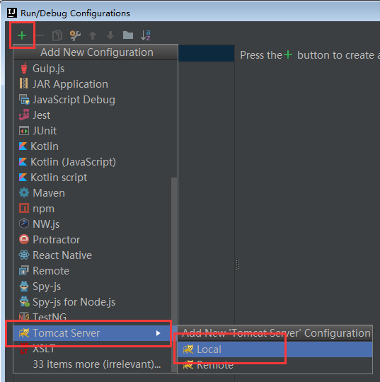

新建一个Tomcat的运行环境，先配置

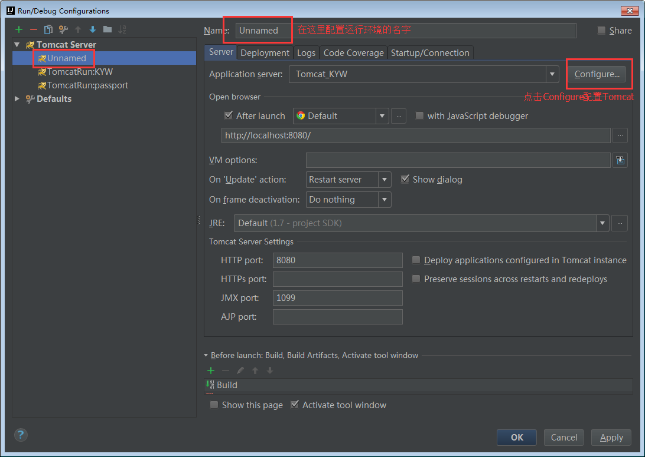

左侧可以新建一个预设的tomcat配置或者选择已有配置的tomcat

注意在右侧给设定的tomcat起一个别名，用来区分tomcat

点击Tomcat Home的…按钮可以选择tomcat路径（没有tomcat的童鞋请自行下载）

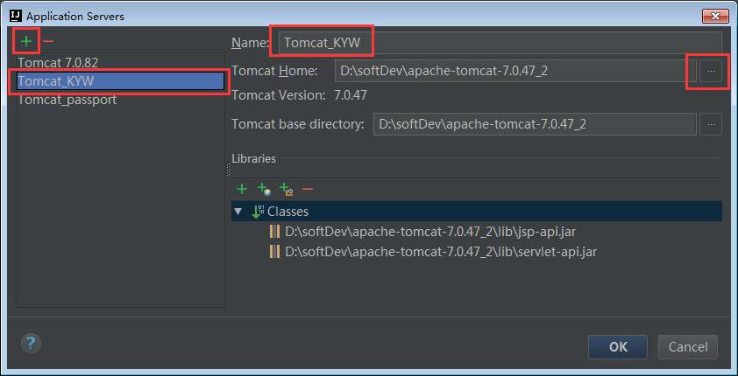

进行运行环境的详细配置，注意如果之前使用SwitchHost!的话，这里不要再使用SwitchHost，只需要在这里进行域名配置即可。

Nginx也不需要配置。

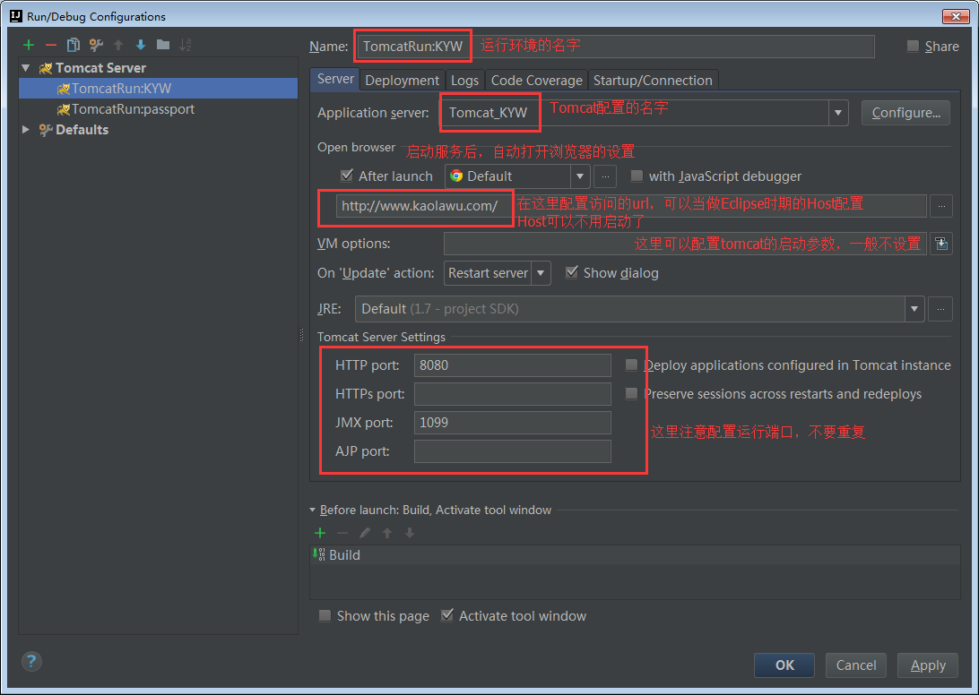

然后配置发布项注意发布到的相对路径的配置

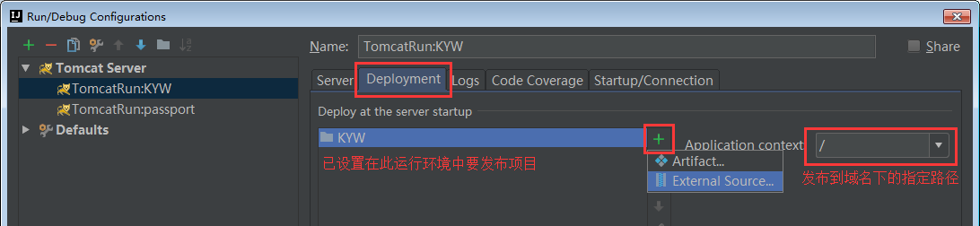

点击加号，选择Artifact…可以选择当前工作空间中，已打好的war包

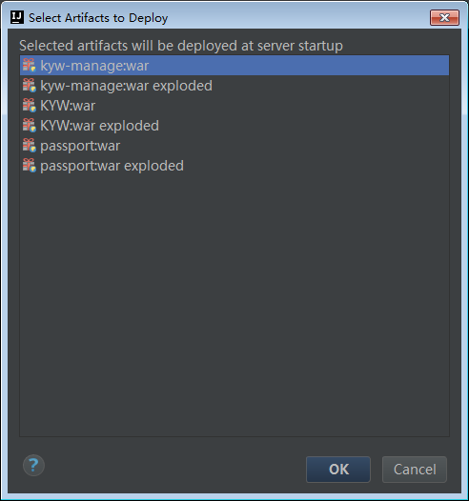

选择Extenal Source… 可以加载指定路径的源代码，其中选择输出路径的war包或同名的文件夹相当于Artifact中的war包和war:exploded

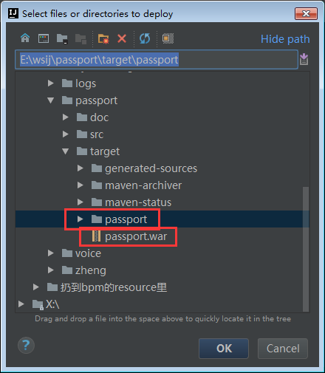

确认无误后一路OK

选中已设定的运行环境开始运行，详情如下图

